**NOVAS PLACAS DE TRÂNSITO**

O Conselho Nacional de Trânsito (Contran) decidiu ampliar o prazo para a implantação obrigatória das novas **placas** para veículos com o padrão do **Mercosul** para 31 de janeiro de 2020. Foi revogada a resolução que previa a obrigatoriedade no dia 30 de junho e definidas ainda novas regras exigindo o novo modelo apenas para **veículos** novos, os que forem transferidos de município ou em caso de placas furtadas ou danificadas. Até então, a obrigatoriedade da mudança de placa era para todos os veículos transferidos.

De acordo com o governo são transferidos 17 milhões de veículos por ano e a retirada da exigência evitaria gastos de R$ 3,4 bilhões dos consumidores.

Segundo o Contran, até agora apenas sete estados (AM, BA, ES, PR, RJ, RN, RS) adotaram o novo modelo.  Os demais agora terão o novo prazo para se adequarem. De acordo com o órgão, já existem 2 milhões veículos circulando com a nova placa. (O Globo, 28/06/2019)

As empresas responsáveis pela captura de placas para os controladores eletrônicos estão com problemas nos seus sistemas e criaram um desafio para estudantes do Brasil todo para aplicarem técnicas de PDI para auxiliar nesta tarefa.

Veja exemplos de placas de veículos e resolva as missões do desafio com imagens que você baixe da internet:

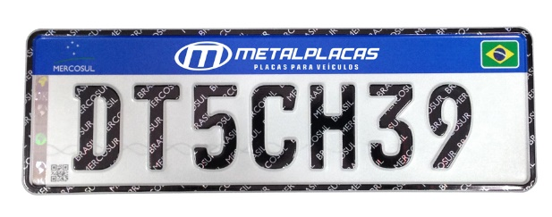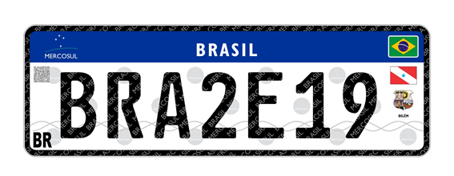

MISSÃO 1 – Melhore o brilho e contraste da imagem. Permita que o usuário indique quanto de brilho e quanto de contraste deve aplicar na imagem.

MISSÃO 2 – Transforme esta imagem em tonalidades de cinza.

MISSÃO 3 – Binarize a imagem usando um threshold indicado pelo usuário.

MISSÃO 4 – Suavize a imagem em tonalidades de cinza de forma a eliminar ruídos.

MISSÃO 5 – A partir da imagem suavizada, implemente um detector de bordas que possibilite ao usuário visualizar os contornos das letas e números das placas.

DICA: Teste as técnicas no VIsnode, assim ficará mais fácil realizar o trabalho.